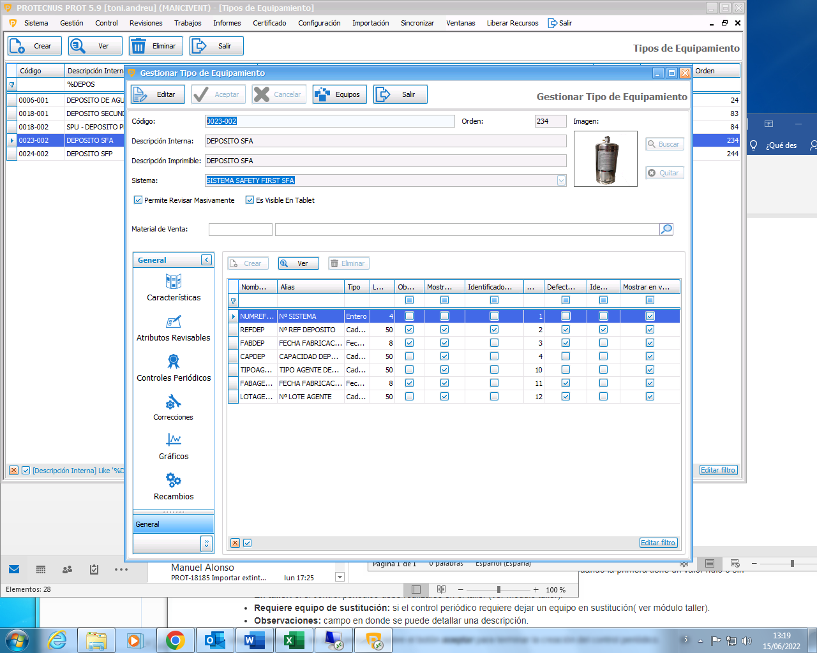

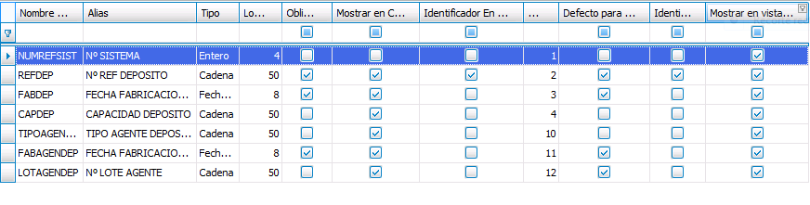
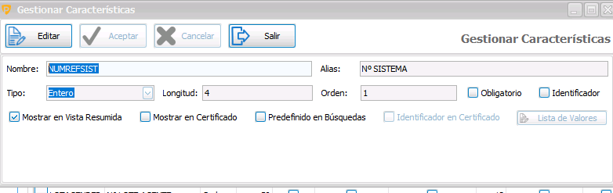
DEPOSIT
DEPOSITO SFA
0023-002

234

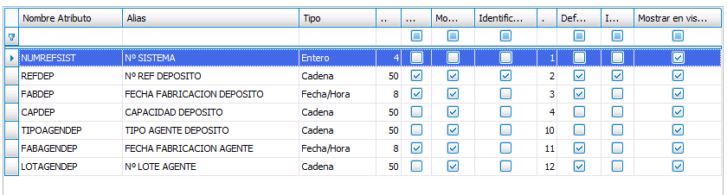

NUMREFSIST Nº SISTEMA
REFDEP Nº REF DEPOSITO
FABDEP FECHA FABRICACION DEPOSITO
CAPDEP CAPACIDAD DEPOSITO
TIPOAGENDEP TIPO AGENTE DEPOSITO
FABAGENDEP FECHA FABRICACION AGENTE
LOTAGENDEP Nº LOTE AGENTE

CARTUCHO NITROGENO SFA
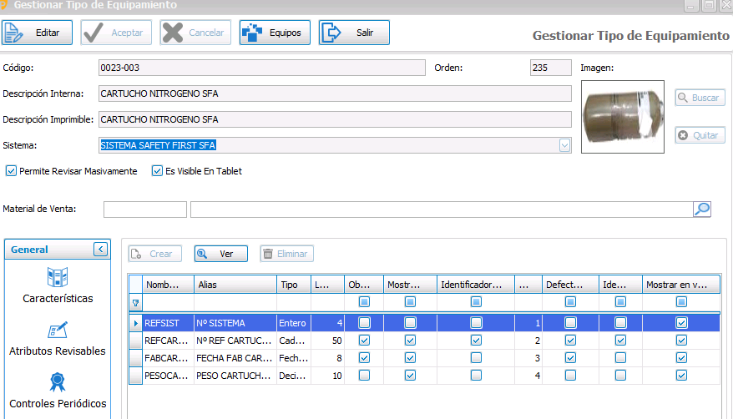
0023-003
235
FUSIBLE SFA
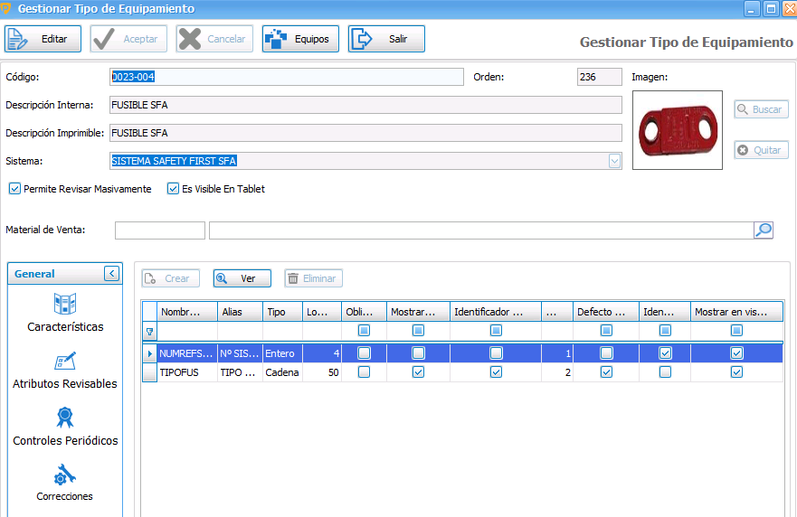
0023-004
236

BOQUILLA SFA
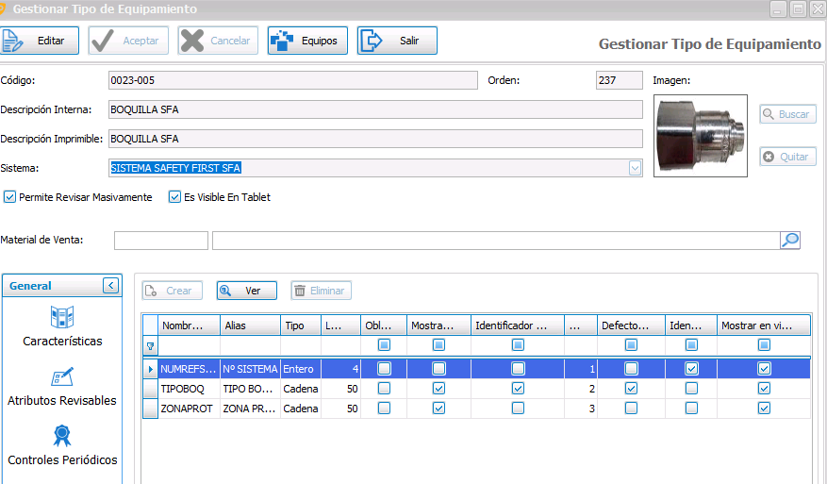
0023-005
237

Modem
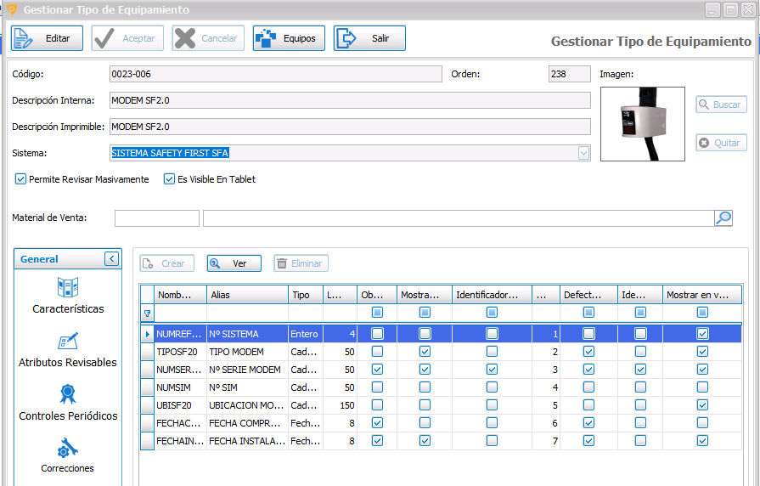
MODEM SF2.0
0023-006

238

